“砂轮磨料颗粒粒径分析方法”汇总大全

一、相关概念：
1、粒度与粒径：颗粒的大小称为粒度，一般颗粒的大小又以直径表示,故也称为粒径。
2、粒度分布：用一定方法反映出一系列不同粒径区间颗粒分别占试样总量的百分比称为粒度分布。
3、等效粒径：由于实际颗粒的形状通常为非球形的，难以直接用直径表示其大小，因此在颗粒粒度测试领域，对非球形颗粒，通常以等效粒径（一般简称粒径）来表征颗粒的粒径。等效粒径是指当一个颗粒的某一物理特性与同质球形颗粒相同或相近时，就用该球形颗粒的直径代表这个实际颗粒的直径。其中，根据不同的原理，等效粒径又分为以下几类：等效体积径、等效筛分径、等效沉速径、等效投影面积径。需注意的是基于不同物理原理的各种测试方法，对等效粒径的定义不同，因此各种测试方法得到的测量结果之间无直接的对比性。
4、颗粒大小分级习惯术语：纳米颗粒（1-100 nm），亚微米颗粒（0.1-1 μm），微粒、微粉（1-100 μm），细粒、细粉（100-1000 μm），粗粒（大于1 mm）。
5、平均径：表示颗粒平均大小的数据。根据不同的仪器所测量的粒度分布，平均粒径分、体积平均径、面积平均径、长度平均径、数量平均径等。
6、D50：也叫中位径或中值粒径，这是一个表示粒度大小的典型值，该值准确地将总体划分为二等份，也就是说有50%的颗粒超过此值，有50%的颗粒低于此值。如果一个样品的D50=5 μm，说明在组成该样品的所有粒径的颗粒中，大于5 μm的颗粒占50％，小于5 μm的颗粒也占50％。
7、最频粒径：是频率分布曲线的最高点对应的粒径值。
8、D97：D97指一个样品的累计粒度分布数达到97%时所对应的粒径。它的物理意义是粒径小于它的的颗粒占97%。这是一个被广泛应用的表示粉体粗端粒度指标的数据。

二、粒度测试的基本方法及其分析
- 激光法
激光法是通过一台激光散射的方法来测量悬浮液，乳液和粉末样品颗粒分布的多用途仪器。纳米型和微米型激光料度仪还可以通过安装的软件来分析颗粒的形状。现在已经成为颗粒测试的主流。
1、优点：（1）适用性广，既可测粉末状的颗粒，也可测悬浮液和乳浊液中的颗粒；（2）测试范围宽，国际标准ISO 13320 - 1 Particle Size Analysis 2 Laser Diffraction Meth 2 ods 2 Part 1: General Principles中规定激光衍射散射法的应用范围为0.1～3000 μm；（3）准确性高，重复性好；（4）测试速度快；（5）可进行在线测量。
2、缺点：不宜测量粒度分布很窄的样品，分辨率相对较低。

激光散射技术分类：
1、静态光散射法（即时间平均散射）：测量散射光的空间分布规律采用米氏理论。测试的有效下限只能达到50纳米，对于更小的颗粒则无能为力。纳米颗粒测试必须采用“动态光散射”技术。
2、动态光散射法：研究散射光在某固定空间位置的强度随度时间变化的规律。原理基于ISO 13321分析颗粒粒度标准方法，即利用运动着的颗粒所产生的动态的散射光，通过光子相关光谱分析法分析PCS颗粒粒径。
按仪器接受的散射信号可以分为衍射法、角散射法、全散射法、光子相关光谱法，光子交叉相关光谱法（PCCS）等。其中以激光为光源的激光衍射散射式粒度仪（习惯上简称此类仪器为激光粒度仪）发展最为成熟，在颗粒测量技术中已经得到了普遍的采用。

激光粒度分析仪：
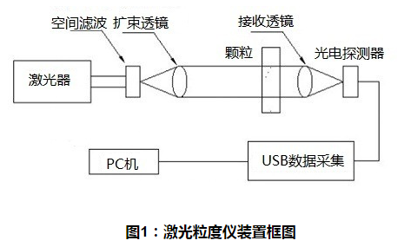
- 沉降法
沉降法又分为：如沉降天平、光透沉降、离心沉降等。比重计法(也称密度计法) ：是沉降分析法的一种，另外还有移液管法(也称吸管法)。该两法的理论基础都是依据Stokes(斯托克斯)定律，即球状的细颗粒在水中的下沉速度与颗粒直径的平方成正比。
遵循Stokes定律：
根据不同粒径的颗粒在液体中的沉降速度不同测量粒度分布的一种方法。它的基本过程是把样品放到某种液体中制成一定浓度的悬浮液，悬浮液中的颗粒在重力或离心力作用下将发生沉降。大颗粒的沉降速度较快，小颗粒的沉降速度较慢。斯托克斯Stokes定律是沉降法粒度测试的基本理论依据。
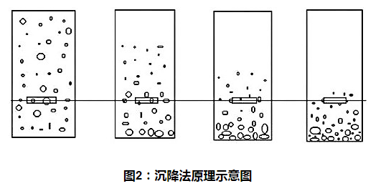
1、优点：该法在涂料和陶瓷等工业中是一种传统的粉体粒径测试方法。
2、缺点：测量速度慢，不能处理不同密度的混合物。结果受环境因素（比如温度）和人为因素影响较大。

- 筛分法
筛分法就是用一套标准筛子如孔直径(mm)：20、10、5.0、2.0、l.0、0.5、0.25、0.1、0.075，按照被测试样的粒径大小及分布范围，将大小不同筛孔的筛子叠放在一起进行筛分，收集各个筛子的筛余量，称量求得被测试样以重量计的颗粒粒径分布。将烘干且分散了的200 g有代表性的试样倒入标准筛内摇振，然后分别称出留在各筛子上的土重，并计算出各粒组的相对含量，即得土的颗粒级配。
1、优点 ：成本低，使用容易。
2、缺点 ：对小于400 目（38 μm）的干粉很难测量。测量时间越长，得到的结果就越小。不能测量射流或乳浊液；在测量针状样品时这会得到一些奇怪的结果。难以给出详细的粒度分布；操作复杂，结果受人为因素影响较大；所谓某某粉体多少目，是指用该目数的筛筛分后的筛余量小于某给定值。如果不指明筛余量，“目”的含义是模糊的，给沟通带来不便。
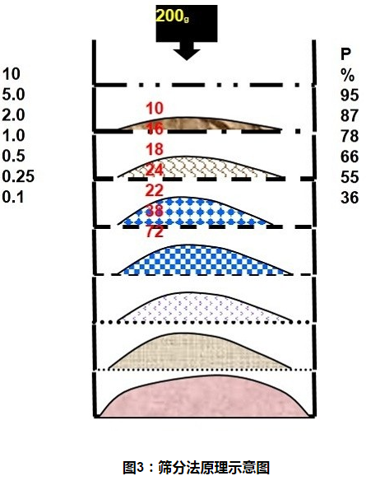
- 显微镜法
该法测试时将试样涂在玻璃载片上，采用成像法直接观察和测量颗粒的平面投影图像，从而测得颗粒的粒径。能逐个测定颗粒的投影面积，以确定颗粒的粒度，测定范围为150～0.4 μm，电子显微镜的测定下限粒度可达0.001 μm或更小。显微镜法属于成像法，运用不同的当量表示。故而显微镜法的测试结果与其他测量方法之间无直接的对比性。是一种最基本也是最实际的测量方法，常被用来作为对其他测量方法的校验和标定。但这类仪器价格昂贵，试样制备繁琐，测量时间长，若仅测试颗粒的粒径，一般不采用此方法。但若既需要了解颗粒的大小还需要了解颗粒的形状、结构状况以及表面形貌时，该方法则是最佳的测试方法。
其中较为常用的有SEM（扫描电子显微镜）、TEM（透射电子显微镜）和AFM（原子力显微镜）。
例如顶级期刊中常用这些方法进行材料形貌与微粒大小分析：
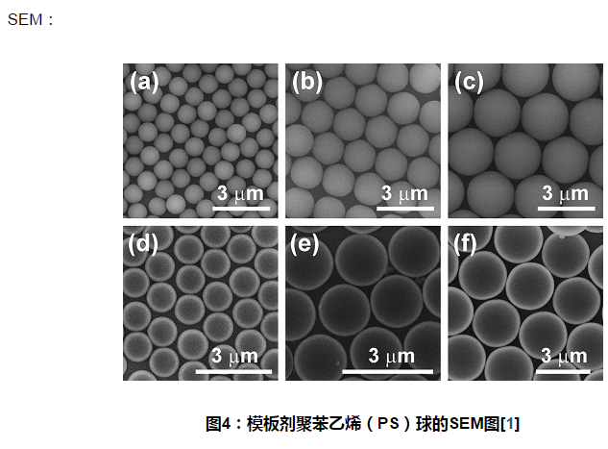
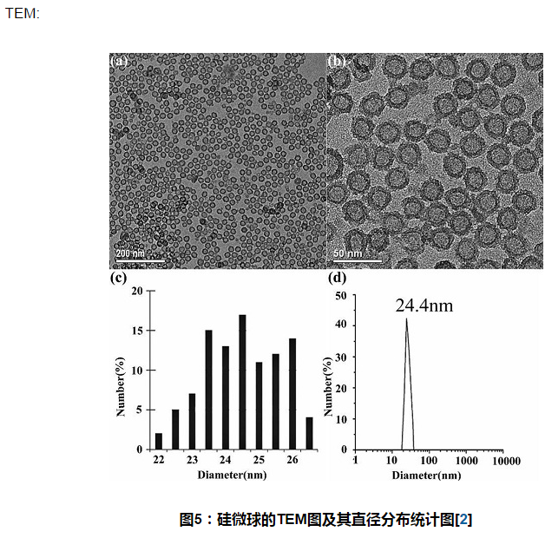
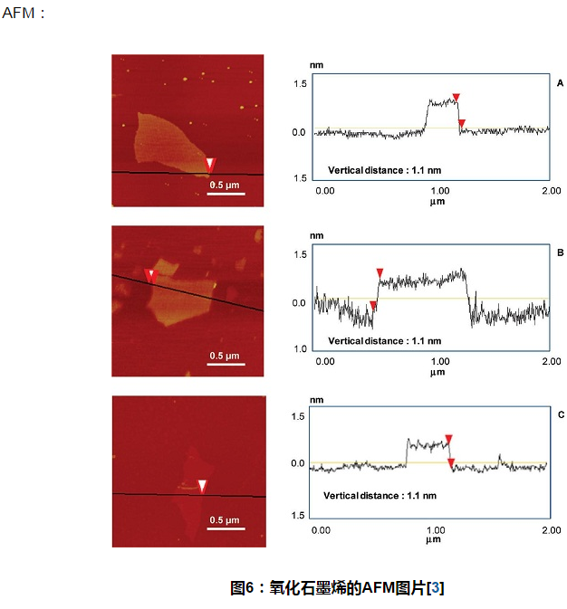
- 超声粒度分析
超声波发生端（RF Generator）发出一定频率和强度的超声波，经过测试区域，到达信号接收端（RF Detector）。当颗粒通过测试区域时，由于不同大小的颗粒对声波的吸收程度不同，在接收端上得到的声波的衰减程度也就不一样，根据颗粒大小同超声波强度衰减之间的关系，得到颗粒的粒度分布，同时还可测得体系的固含量。

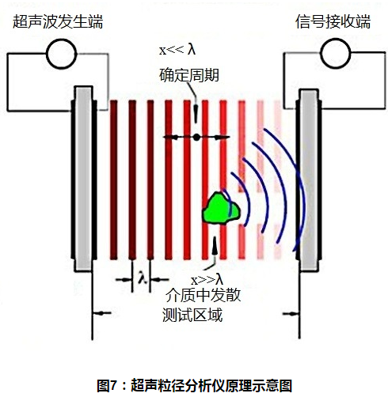
- X射线粉晶散射法（XRD）
利用谢乐公式进行计算：
(K为谢乐常数、D为晶粒垂直于晶面方向的平均厚度、B为实测样品衍射峰半高宽度、θ为衍射角、γ为X射线波长，一般为0.154056 nm)
K为谢乐常数，若B为衍射峰的半高宽,则K=0.89；若B为衍射峰的积分高宽,则K=1；D为晶粒垂直于晶面方向的平均厚度（nm）；
B为实测样品衍射峰半高宽度（必须进行双线校正和仪器因子校正），在计算的过程中，需转化为弧度（rad）；
θ为衍射角，也换成弧度制（rad）；
γ为X射线波长，为0.154056 nm。
1、优点：该方法测试过程简单，易行，在晶体材料中晶粒估算上具有广泛应用。
2、缺点：该方法测试结果较为粗糙，且不适用于非晶材料。

- 颗粒图像法
1、颗粒图像法有静态、动态两种测试方法。
2、静态方式使用改装的显微镜系统，配合高清晰摄像机，将颗粒样品的图像直观的反映到电脑屏幕上，配合相关的计算机软件可进行颗粒大小、形状、整体分布等属性的计算
3、动态方式具有形貌和粒径分布双重分析能力。重建了全新循环分散系统和软件数据处理模块，解决了静态颗粒图像仪的制样繁琐、采样代表性差、颗粒粘连等缺陷
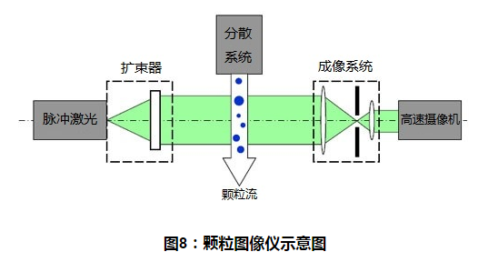 原理：从频闪光源发出的频闪光，经过光束扩束器，得到平行的频闪光，在测试区域频闪光照射在分散好的单个颗粒上，经过拥有专利的光学成像系统，得到每个颗粒清晰的图像和全部样品的粒度分布.

- 库尔特电阻法
库尔特电阻法在生物等领域得到广范应用已经成为磨料和某些行业的测试标准.根据颗粒在电解液中通过某一小孔时，不同大小颗粒导致孔口部位电阻的变化，由此颗粒的尺寸大小由电阻的变化加以表征和测定。可以测得颗粒数量，因此又称库尔特计数器，测量精度较高，重复性好，但易出现孔口被堵现象，通常范围在0.5～100 μm之间。
电阻法仪器都采用负压虹吸方式,迫使样品通过宝石微孔。小圆柱形宝石微孔内充满介质形成恒定的液态体电阻( R0 ) ,当样品中有一个直径为d 圆球形标准粒子通过宝石微孔的瞬间,由于微粒的电阻率大于介质的电阻,就产生电阻增量ΔR ,根据库尔特公式因此电阻法传感器输出电压脉冲也与微粒的体积成正比。
1、优点：（1） 分辨率高：能分辨各颗粒之间粒径的细微差别。分辨率是现有各种粒度仪器中最高的。（2） 测量速度快：测一个样品一般只需15 Sec左右。（3） 重复性较好：一次要测量1万个左右的颗粒，代表性较好，测量重复性较高。（4） 操作简便：整个测量过程基本上自动完成，操作简便。
2、缺点：(1)动态范围较小：对同一个小孔管来说，能测量的最大和最小颗粒之比约为20：1。(2)容易发生堵孔故障。虽然新型的计数器具有自动排堵功能，毕竟影响了测量的顺畅。 （3）测量下限不够小：现实中能用的小孔管最小孔径为60 μm左右，因而测量下限为1.2 μm左右。

三、粒度仪的选择
1、测试范围：测试范围是指粒度仪的测试上限和下限之间所包含的区域实际样品的粒度范围最好在仪器测量范围的中段。测试范围要留有一定的余量。
2、重复性：重复性是仪器好坏的主要指标。通过实际测量的方法来检验仪器的重复性是最真实的。比较重复性时一般用 D10、D50、D90 三个数值。
3、用途：由于不同粒度仪的性能各有所长，可以根据不同的需要选择更适合的仪器。比如测试量多和样品种类多的就要用激光法粒度仪，测试量少和样品单一的可以选择沉降法粒度仪，需要了解颗粒形貌和其它特殊指标的选用图像仪等。
4、与行业习惯和主要客户保持一致：由于粒度测试的特殊性，不同粒度仪的测试结果往往会有偏差。为减少不必要的麻烦，应选用与行业习惯和主要客户相同（原理相同甚至型号相同）的粒度仪。

四、总结
粒度测试是一项专业性和技术性很强的工作。此项工作对粉体产品的生产过程和产品质量控制都具有重要影响，对人员、仪器、环境都有很高的要求。了解粒度测试的基本知识和基本方法，对作好粒度测试工作具有一定的现实意义。

